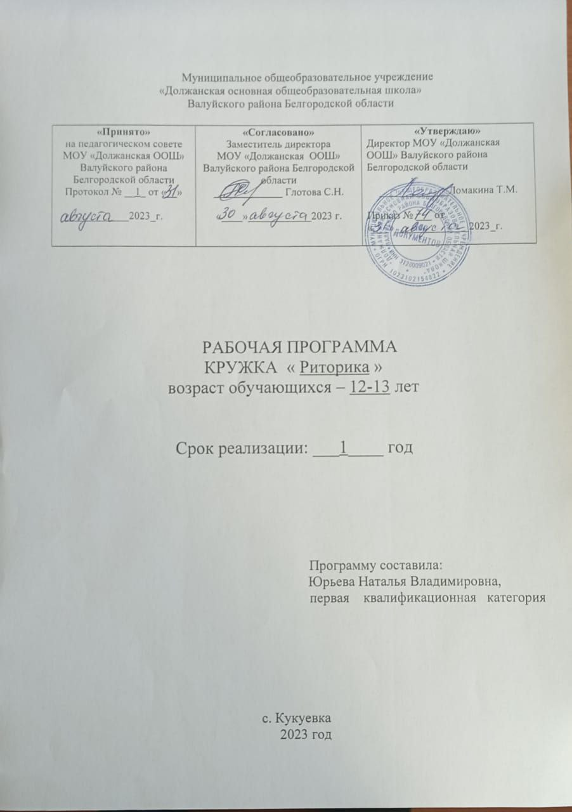

Результаты освоения курса кружка «Риторика»
Личностными результатами освоения выпускниками основной школы программы по риторике являются:
1. Понимание русского языка как одной из основных национально-культурных ценностей русского народа, определяющей роли родного языка в развитии интеллектуальны, творческих способностей и моральных качеств личности; его значения в процессе получения школьного образования;
2. Осознание эстетической ценности русского языка; уважительное отношение к родному языку, гордость за него; потребность сохранить чистоту русского языка как явления национальной культуры; стремление к речевому самосовершенствованию;
3. Достаточный объём словарного запаса и усвоенных грамматических средств для свободного выражения мыслей и чувств в процессе речевого общения; способность к самооценке на основе наблюдения за собственной речью.

Метапредметными результатами освоения выпускниками основной школы программы по риторике являются:
. владение всеми видами речевой деятельности:
· адекватное понимание информации устного и письменного сообщения;
· владение разными видами чтения;
· способность извлекать информацию из различных источников, включая средства массовой информации, компакт-диски учебного назначения, ресурсы Интернета; свободно пользоваться словарями различного типа, справочной литературой;
· овладение приёмами отбора и систематизации материала на определённую тему;
· способность определять цели предстоящей учебной деятельности, последовательность действий, оценивать достигнутые результаты и адекватно формулировать их в устной и письменной форме;
· умение воспроизводить прослушанный или прочитанный текст с разной степенью свёрнутости;
· способность свободно, правильно излагать свои мысли в устной и письменной форме;
· соблюдение в практике речевого общения основных орфоэпических, лексических, грамматических, стилистических норм современного русского литературного языка; соблюдение основных правил орфографии и пунктуации в процессе письменного общения;
· умение выступать перед аудиторией сверстников с небольшими сообщениями, докладами;
- применение приобретённых знаний, умений и навыков в повседневной жизни; способность использовать родной язык как средство получения знаний по другим учебным предметам, применять полученные знания, умения и навыки анализа языковых явлений на межпредметном уровне (на уроках иностранного языка, литературы и т. д.);
- коммуникативное взаимодействие с окружающими людьми в процессе речевого общения, совместного выполнения каких- либо задач, участия в спорах, обсуждениях; овладение национально- культурными нормами речевого поведения в различных ситуациях формального и неформального межличностного и межкультурного общения.

Предметными результатами освоения выпускниками основной школы программы по риторике являются:
1. Представление об основных функциях языка, о роли русского языка как национального языка русского народа, как государственного языка Российской Федерации и языка межнационального общения, о связи языка и культуры народа, о роли родного языка в жизни человека и общества;
2. Понимание места родного языка в системе гуманитарных наук и его роли в образовании в целом;
3. Усвоение основ научных знаний о родном языке; понимание взаимосвязи его уровней и единиц;
4. Освоение базовых основ лингвистики;
5. Овладение основными стилистическими ресурсами лексики и фразеологии русского языка, основными нормами русского литературного языка (орфоэпическими, лексическими, грамматическими, орфографическими, пунктуационными), нормами речевого этикета;
6. Опознавание и анализ основных единиц языка, грамматических категорий языка;
7. Проведение различных видов анализа слова, словосочетания, предложения и текста;
8. Понимание коммуникативно-эстетических возможностей лексической и грамматической синонимии и использование их в собственной речевой практике;
9. Осознание эстетической функции родного языка, способность оценивать эстетическую сторону речевого высказывания при анализе текстов художественной литературы. В результате изучения всех без исключения предметов на ступени среднего общего образования у учениц будут сформированы личностные,
10. Регулятивные, познавательные и коммуникативные универсальные учебные действия как основа умения учиться.

В сфере личностных универсальных учебных действий будут сформированы внутренняя позиция обучающегося, адекватная мотивация учебной деятельности, включая учебные и познавательные мотивы, ориентация на моральные нормы и их выполнение. Ученики овладеют всеми типами учебных действий, направленных на организацию своей работы в образовательном учреждении и вне его, включая способность принимать и сохранять учебную цель и задачу, планировать её реализацию (в том числе во внутреннем плане), контролировать и оценивать свои действия, вносить соответствующие коррективы в их выполнение. В сфере познавательных универсальных учебных действий ученики научатся воспринимать и анализировать сообщения и важнейшие их компоненты — тексты, использовать знаково-символические средства, в том числе овладеют действием моделирования, а также широким спектром логических действий и операций, включая общие приёмы решения задач. В сфере коммуникативных универсальных учебных действий ученики приобретут умения учитывать позицию собеседника (партнёра), организовывать и осуществлять сотрудничество и кооперацию с учителем и сверстниками, адекватно воспринимать и передавать информацию, отображать предметное содержание и условия деятельности в сообщениях, важнейшими компонентами которых являются тексты.

Содержание курса кружка «Риторика» с указанием форм организации и видов деятельности

7 класс
От слова к слову – действию - 34 ч.

Раздел 1.
Логичность речи

Тема речи и способы ее развития в зависимости от цели высказывания. Правила публичной речи для слушающего и говорящего. Построение высказывания. Слово и его возможный ассоциативный ряд. М. В. Ломоносов о «размножении идей».
Связь логики и риторики. Общие сведения о законах логики, используемых при создании высказывания. Риторика и логика связного текста.
Слово, предложение, период. Период как форма законченности мысли. Простой период. Структура простого периода.
Сложный период. Структура сложного периода. Основные виды сложного периода (причинный, условный, заключительный, разделительный, относительный, последовательный, изъяснительный, сравнительный, соединительный, уступительный, противоположный).
Причинно-следственные связи при составлении высказывания. Топ «причина» и «следствие».
Дедукция, индукция, аналогия как приемы изложения и объяснения (на примерах изучаемого материала из других учебных предметов). Последовательность изложения доказательств.

Раздел 2.
Формы изложения мысли
Понятие стиля в русской словесности и риторике. Стиль как отражение представления оратора о нравственных и этических нормах. Слово и образ речи.
Типы речи. Описание, повествование, рассуждение как формы изложения мысли. Текст как речевая реализация определенного авторского замысла. Понятие «образцовый текст». Виды и жанры текстов.
Описание. Виды описаний. Описания общие и частные. Особенности построения описаний. Описание и его место в речи с учетом различных условий речи.
Повествование. Пути реализации замысла оратора. Стилистические особенности повествования в различных жанрах.
Рассуждение. Схема полного рассуждения. Рассуждение в различных стилях речи (анализ текстов из учебных пособий).
Система общих мест — способ нахождения доказательств (тренировка в создании доказательств по различным схемам).

Раздел 3
Публичная речь и законы ее построения

Виды публичной речи в зависимости от целей высказывания. Подготовка публичной речи с учетом условий ее произнесения.
Подготовка к выступлению. Отбор материала для изложения темы. Подбор языковых средств с учетом цели высказывания. Классификация подобранного материала. Планирование собственного высказывания. «Уметь просто и красиво говорить — целая наука» (К. С. Станиславский).
Композиция речи. Зависимость построения речи от цели высказывания. Реализация замысла с учетом аудитории, времени и места высказывания.
Вступление, типы вступлений (анализ текстов из учебников по различным предметам).
Главная часть. Определение типа изложения мысли. Логические формы изложения (анализ, синтез, сравнение, обобщение). Эмоций в речи.
Заключение. Виды заключений. Значение заключения в зависимости от целей и задач выступления.
Виды ораторской речи. Общие сведения о различных видах ораторской речи: академической, судебной, социально-политической, агитаторской, социально-бытовой (анализ некоторых речей по выбору учителя).

Раздел 4
Из истории риторики

Риторика в Древней Греции и в Древнем Риме. Демосфен и его речь «О Венке». Цицерон об ораторском мастерстве.
Русская риторика. «Наречение книге, называемой риторикой» (1620). Риторика как наука о письменной и устной речи в «Кратком руководстве к красноречию...» М. В. Ломоносова (1748).

Практическая реализация:

Виды деятельности на уроке | Количество часов
Устная работа включает в себя:  - умение выявить логические отношения в тексте;  -умение подготовить и произнести речь по заданной цели (теме, жанру);  - анализ подготовленных прослушанных речей;  - импровизацию и аргументацию в процессе создания речи (просмотр видео- и телефильмов, оценка просмотренного, ответ на уроке);  - анализ речей с учетом этических норм, эмоционального состояния человека | 28
Письменные формы:  сочинение, изложение, летопись, письмо по реальным, пережитым событиям; выборочное составление какой-либо части речи (вступление, главная часть и т. д.), реферат, конспект. | 6
Всего: | 34

По учебному плану школы в 2023-2024 учебном году 34 учебных недель. Календарно-тематическое планирование составлено из расчета 1 час в неделю. Соответственно всего 34 ч.
Планирование составлено на основе

авторской программы Н.А. Лымарь «Риторика, 5-7 классы» // Программы для общеобразовательных учреждений: Русский язык. 5-9 кл., 10-11 кл./сост. Е.И. Харитонова. – 3-е изд., стереотип. – М.: Дрофа, 2019. – 222 с.

№ п/п уро  ка | Наименование раздела и тем. | Часы учебного времени | Сроки прохождения
 |  |  | план | факт
 | Логичность речи | 12
1. | Тема речи и способы ее развития в зависимости от цели высказывания | 1
2. | Правила публичной речи для слушающего и говорящего. | 1
3. | Построение высказывания. Слово и его возможный ассоциативный ряд.
4. | Связь логики и риторики | 1
5. | Общие сведения о законах логики, используемых при создании высказывания.
6. | Слово, предложение, период. Период как форма законченности мысли | 1
7. | Простой период. Структура простого периода | 1
8. | Основные виды сложного периода
9. | Сложный период. Структура сложного периода
10. | Причинно-следственные связи при составлении высказывания. Топ «причина» и «следствие». | 1
11. | Дедукция, индукция, аналогия как приемы изложения и объяснения.
12. | Последовательность изложения доказательств. | 1
 | Формы изложения мысли | 10
13. | Понятие стиля в русской словесности и риторике | 1
14. | Стиль как отражение представления оратора о нравственных и этических нормах. Слово и образ речи.
15. | Типы речи. Описание, повествование, рассуждение как формы изложения мысли | 1
16 | Понятие «образцовый текст».
17. | Виды и жанры текстов. | 1
18. | Описание. Виды описаний. Описания общие и частные | 1
19. | Особенности построения описаний.
20. | Повествование. Пути реализации замысла оратора | 1
21. | Рассуждение. Рассуждение в различных стилях речи (анализ текстов из учебных пособий | 1
22. | Система общих мест — способ нахождения доказательств | 1
 | Публичная речь и законы ее построения | 8
23. | Виды публичной речи в зависимости от целей высказывания | 1
24. | Подготовка к выступлению. Отбор материала для изложения темы. Подбор языковых средств с учетом цели высказывания. | 1
25. | Композиция речи. Зависимость построения речи от цели высказывания. | 1
26. | Вступление, типы вступлений (анализ текстов из учебников по различным предметам). | 1
27. | Главная часть. Определение типа изложения мысли | 1
28. | Логические формы изложения (анализ, синтез, сравнение, обобщение). Эмоций в речи. | 1
29. | Заключение. Виды заключений. Значение заключения в зависимости от целей и задач выступления. | 1
30. | Виды ораторской речи. Общие сведения о различных видах ораторской речи: академической, судебной, социально-политической, агитаторской, социально-бытовой | 1
 | Из истории риторики | 4
31. | Риторика в Древней Греции и в Древнем Риме. Демосфен и его речь «О Венке» | 1
32. | Цицерон об ораторском мастерстве. | 1
33. | Русская риторика. «Наречение книге, называемой риторикой» (1620). | 1
34. | Риторика как наука о письменной и устной речи в «Кратком руководстве к красноречию...» М. В. Ломоносова (1748). | 1

Лист корректировки календарно-тематического планирования

№ урока | Тема | Количество часов |  | Причина корректировки | Способ корректировки
 |  | по плану | фактич.

